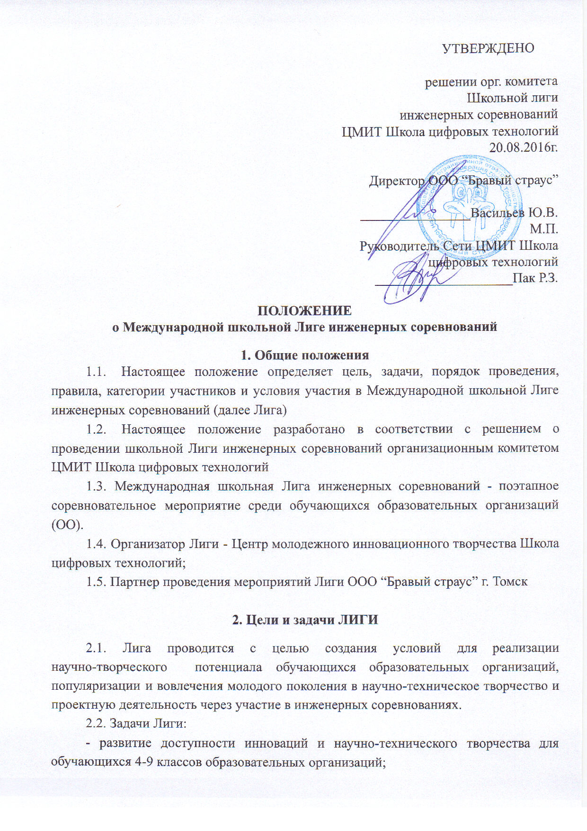
УТВЕРЖДЕНО
- выявление и поддержка талантливых обучающихся 4-9 классов образовательных организаций;
- вовлечение обучающихся в научно-техническое творчество с учетом их интересов и потребностей;
- обеспечение благоприятных условий для самореализации и самоопределения обучающихся образовательных организаций;
- содействие профориентации и карьерным устремлениям молодежи;
- укрепление сотрудничества с образовательными организациями в области мероприятий, направленных на раннюю профилизацию обучающихся.

- Организационный комитет

  - Общее руководство Лигой осуществляет центральный Организационный комитет Лиги (далее − Оргкомитет), состав которого утверждается решением.
  - Непосредственную организацию и проведение региональных мероприятий Лиги осуществляют региональные Организационные комитеты Лиги (делее региональный Оргкомитет), которые утверждаются центральным Оргкомитетом. Региональный Оргкомитет осуществляет свою деятельность по согласованию с центральным Оргкомитетом.
  - Центральный Оргкомитет создается для решения цели и вытекающих из нее задач проведения соревнований. Он осуществляет:
- координацию и контроль за организацией и проведением всех этапов Лиги;
- методическую и ресурсную поддержку региональных Оргкомитетов;
- публикацию рейтингов команд-участников на интернет ресурсе: https://vk.com/international_school_league
  - Оргкомитет создается на период подготовки и проведения Лиги.
  - Состав Оргкомитета:
- Пак Риммы Замировны - директора федеральной сети кружков научно-технического творчества и робототехники ЦМИТ Школа цифровых технологий;
- Анастасия Алексеевна Пономарева – куратор Международной школьной Лиги инженерных соревнований.
  - Оргкомитеты имеет право:
- привлекать организаторов и волонтеров к организации и проведению региональных соревновательных мероприятий;
- привлекать партнеров и спонсоров к организации и проведению Лиги;
- формировать судейские комиссии из числа членов партнерских организаций Лиги (далее – судейская комиссия).
  - Решения, принимаемые Оргкомитетами в рамках своей компетенции, обязательны для исполнения участниками, волонтерами, гостями Лиги, а также всеми лицами, задействованными в организационно-подготовительной работе Лиги.

- Участники соревнований.

  - В Международной школьной Лиге инженерных соревнований могут принять участие обучающиеся 4-9 классов образовательных организаций как с техническим, так и с гуманитарным уклоном на территории проведения соревнований.
  - Для участия в соревнованиях дополнительная подготовка обучающихся не требуется;
  - К участию в соревнованиях приглашаются команды;
  - Требования к командам:
- состав от 5 до 7 человек;
- члены команды должны быть обучающимися одной образовательной организации и одной параллели;
- заблаговременное формирование команд не требуется, но и не возбраняется;
- состав команды должен сохраняться в обязательном порядке при переходе в следующий этап.

- Формат соревнований.

Лига проводится в формате инженерных соревнований (ИС).
Инженерные соревнования – это:

  - Процесс научно-технического творчества, при котором команды-участники собственноручно проектируют и создают инженерное сооружение (объект);
  - Конкурс среди параллели, в котором побеждают команды с наилучшими результатами испытания на прочность созданных инженерных сооружений;
  - Проектная деятельность за ограниченный промежуток времени;
  - Ранняя профилизация среди обучающихся 4-9 классов;
  - Культурно-массовое мероприятие на территории ОО от 50 до 130 человек продолжительностью 2,5 - 3,5 часа;

- Правила проведения ИС.

  - Все команды-участники находятся в равном положении - в одном пространстве одновременно получают одинаковое кейсовое задание на создание инженерного сооружения.
  - В течение ограниченного времени команды должны не только предложить идею по созданию сооружения, но и построить реальный объект.
  - На этапе выбора идеи и/или метода сбора объекта команды могут пользоваться всеми информационными источниками.
  - На этапе сбора и создания объекта команды могут использовать только собственные силы и способности и материалы, предоставленные организаторами ИС.
  - По завершению строительства объектов, все полученные инженерные сооружения поддаются испытанию на прочность.
  - Полученные результаты испытаний заносятся в рейтинговую таблицу судейской комиссией.
  - Рейтинговая таблица составляется отдельно для каждой параллели.
  - В конце соревнований выявляется один победитель из каждой рейтинговой таблицы с лучшим результатом.
  - Оргкомитет осуществляет публикацию рейтинговых таблиц в режиме реального времени на мероприятии и в течение 2-х рабочих дней выкладывает в сеть информацию о проведении соревнований на следующем интернет ресурсе:
https://vk.com/international_school_league
  - Официальные хэштеги соревнований:
#Международная_школьная_Лига_инженерных_соревнований_2016
#ИнженернаяЛИГА2016
#Школацифровыхтехнологий
#Команды-участники_инженерной_ЛИГИ
#ЦМИТ
#Центрмолодежногоинновационноготворчества
#Инженерныесоревнованияшкольников

- Порядок, место и сроки проведения Лиги.

  - Международная школьная Лига инженерных соревнований проводится в 2016-2017 учебном году на территории Российской Федерации и Беларуси.
  - Лига инженерных соревнований состоит из 3-х этапов.
    - Первый этап Лиги - школьный
- Инженерные соревнования проходят в отдельное время на территории каждой ОО, подавшей заявку на участие.
- Из всех заявок от ОО формируется график проведения первого этапа ИС.
- Обязательное условие: одновременное участие всех команд внутри одной параллели одной ОО.
- Детальное описание кейсового задания (ограничений, допущений и требований по созданию инженерного сооружения, критериев оценки результатов) представлено в Приложении №1 к настоящему Положению и будет доступно участникам в день соревнований.
- Рейтинговые таблицы составляются отдельно для каждой параллели каждой ОО.
- Из каждой рейтинговой таблицы (до 5 штук в каждой ОО) выбирается одна команда-победитель, которая направляется во второй этап соревнований.
7.2.2. Второй этап Лиги - районный
- Рекреации для проведения второго этапа будут определены дополнительно.
- На втором этапе будет сформировано 4 районных Лиги (например, Лига школьных инженерных соревнований Кировского района)
- Каждая районная Лига включает в себя лучшие команды образовательных организаций только соответствующего района.
- Инженерные соревнования проходят одновременно для каждой параллели.
- Детальное описание кейсового задания (ограничений, допущений и требований по созданию инженерного сооружения, критериев оценки результатов) представлено в Приложении №2 к настоящему Положению и будет доступно участникам в день соревнований.
- Рейтинговые таблицы второго порядка составляются отдельно для каждой параллели каждого района. (4 района х 5 параллелей = 20 рейтинговых таблиц).
- Из каждой рейтинговой таблицы второго порядка выбирается одна команда-победитель, которая направляется в третий финальный этап соревнований.
7.2.2. Третий этап Лиги - городской.
- Рекреации для проведения финала будут определены дополнительно.
- К участию в финале приглашается одна лучшая команда из каждой рейтинговой таблицы второго порядка. (В финале всего примет участие 20 команд)
- Команды, прошедшие в финал пройдут обучение командной работе и проектному менеджменту перед финальным состязанием.
- Детальное описание кейсового задания (ограничений, допущений и требований по созданию инженерного сооружения, критериев оценки результатов) представлено в Приложении №3 к настоящему Положению и будет доступно участникам в день соревнований.
- Рейтинговые таблицы третьего порядка составляются отдельно для каждой параллели (будет сформировано 5 рейтинговых таблиц).
- Из каждой рейтинговой таблицы третьего порядка выбирается одна команда-победитель, которая будет награждена в своей категории. Итог Международная школьной Лиги инженерных соревнований - пять команд победителей в каждом городе проведения.

№ этапа | Название | Сроки | Место | Участники
1. | Школьные Лиги инженерных соревнований | I и II четверть учебного года | Рекреации в каждой образовательной организации, которые подали заявки на участие. | Команды из каждой ОО в каждой параллели
2. | Районные Лиги школьных инженерных соревнований | III четверть учебного года | Общая площадка.  Будет определено дополнительно | Победители первого этапа с каждой ОО с каждой параллели
3. | Городская Лига школьных инженерных соревнований | Начало IV четверти учебного года | Общая площадка.  Будет определено дополнительно | Победители второго этапа с каждой районной Лиги с каждой параллели

- Условия участия

  - Для участия в Международной школьной Лиге инженерных соревнований образовательным организациям следует подать общую заявку в электронном виде по ссылке https://goo.gl/9icq0b не позднее 23:59 18 ноября 2016 года.
  - Организационный взнос за участие в инженерных соревнованиях не предусмотрен.
  - Каждый участник соревнований получает Сертификат участника первого этапа международной школьной Лиги инженерных соревнований;
  - Дата проведения первого этапа соревнований в образовательной организации согласуется с региональным представителем Лиги - куратором Городской школьной Лиги инженерных соревнований после оформления заявки и утверждается в течение двух рабочих дней при удовлетворении интересов обеих сторон.
  - Материалы, задания и проводящих ИС предоставляет Оргкомитет Лиги.
  - Обязательное условие со стороны ОО для проведения первого этапа соревнований - наличие доступа к месту (помещению) в ОО, способному одновременно вместить всех команд-участников.
  - Проезд и сопровождение участников до места проведения второго и третьего этапов соревнований и обратно – за счет направляющей стороны.

- Контакты Оргкомитета
Контактное лицо: Пономарева Анастасия Алексеевна, куратор Международной школьной Лиги инженерных соревнований.
Телефоны: +7 (929) 302 48 80, +7 (913) 802 48 80.
Электронная почта: ponomareva@cmit.ru
Группа Вконтакте: https://vk.com/young_engineers_tomsk

